МУНИЦИПАЛЬНОЕ БЮДЖЕТНОЕ ДОШКОЛЬНОЕ ОБРАЗОВАТЕЛЬНОЕ УЧРЕЖДЕНИЕ ДЕТСКИЙ САД ОБЩЕРАЗВИВАЮЩЕГО ВИДА № 27 СТАНИЦЫ КАЗАНСКАЯ МО КАВКАЗСКИЙ РАЙОН

Использование инновационных форм работы с родителями по формированию у детей дошкольного возраста знаний основ безопасного поведения на улицах и дорогах

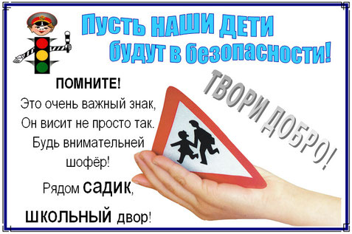
Разработчик:
воспитатель высшей категории
МБДОУ д/с-о/в № 27 ст. Казанская
Кутепова Ольга Петровна
«Использование инновационных форм работы с родителями по формированию у детей дошкольного возраста знаний основ безопасного поведения на улицах и дорогах»
Встал малыш на ноги – он уже пешеход.
Сел ребенок на велосипед – он уже водитель.
Поехал в автобусе – он уже пассажир.
И везде его подстерегает опасность.
Воспитание безопасного поведения у детей — одна из важнейших задач дошкольного учреждения.
Мы считаем, что сегодня уже никого не надо убеждать в том, что чем раньше ребенок познакомится с правилами дорожного движения, научится навыкам культуры поведения на улицах и дорогах, тем меньше будет происшествий на проезжей части.
Большую часть дня дошкольник проводит в детском саду, поэтому именно там все дети могут и должны получить систематизированную информацию о безопасном поведении на улице и приобрести необходимые навыки такого поведения.
Наш детский сад расположен в районе с интенсивным движением (центр станицы), поэтому необходимость обучения детей правилам дорожного движения подсказана самой жизнью.
Задача педагогов и родителей, по мнению Н.Н. Авдеевой, О.Л. Князевой, Р.Б. Стеркиной, состоит не только в том, чтобы оберегать и защищать ребенка, но и в том, чтобы подготовить его к встрече с различными сложными, а порой опасными жизненными ситуациями.
Мы начали свою работу с глубокого изучения семьи, ее запросов, потребностей, на рассматриваемую проблему.
Для этого использовали анкетирование с родителями. Проведённое анкетирование родителей показало, что большинство родителей возлагают большие надежды на детский сад, хотя далеко не все родители представляют, чему учить ребенка в определенном возрасте. Мамы и папы не скрывают, что дома этой теме уделяют недостаточно времени, они редко играют с ребенком, дома нет или недостаточно настольно – печатных игр, детской художественной литературы по дорожной тематике.
Чтобы обучение детей было непрерывным, успешным мы используем широкий спектр разнообразных форм работы с семьёй:
- информационно-ознакомительные: родительские собрания «Роль семьи в
профилактике дорожного травматизма», консультации «Типичные ошибки детей при переходе улиц и дорог»;
- информационно-просветительские:
оформление папок-передвижек, информационных листов, анкетирование;
- нетрадиционные формы: родительский всеобуч, межсемейные проекты,
совместные досуги, круглые столы по обмену опытом между родителями по обучению детей дорожной азбуке.
Проблема безопасности дорожного движения очень велика и мы решаем её, объединив усилия дошкольного учреждения, семьи, школы и общественности:
- Приглашаем на родительские собрания инспектора ГИБДД;
- организована совместная работа по соблюдению дорожного движения
детского сада, детской библиотеки и МБОУ СОШ № 20.
Таким образом, систематическая работа педагогов и родителей детского сада
помогает нашим воспитанникам быть уверенными на дороге и избежать травматизма. «День правовой помощи» 29 мая 2017 года сотрудниками роты ДПС (г. Кропоткин) в МБДОУ д/с- о/в № 27 станицы Казанской проводилась акция «День правовой помощи", приуроченной к Международному дню защиты детей.
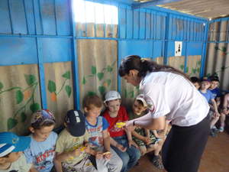
В ходе проведения акции ребятам была доведена статистика дорожно - транспортных происшествий с участием детей – пассажиров, детей – пешеходов, а также мотто и вело транспорта.
В Кавказском районе произошло 1 ДТП, в котором 1 ребенок пострадал, с участием ребенка – пассажира, находился он в детском удерживающем устройстве. В Гулькевичском районе произошло 1 ДТП, в котором ребенок погиб- пешеход.
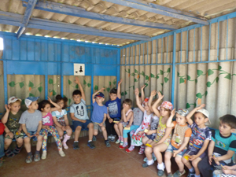
По иллюстрированным плакатам ребятам были рассказаны правила дорожного движения, как ребенок должен перевозиться в автомобиле "Пристегнись, защитись ремнем безопасности". Ребята рассказали, что у многих родители позаботились о приобретении «Автокресла» своему ребенку.
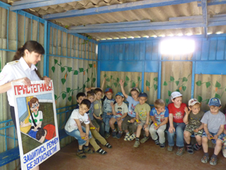
Так же по плакату под названием «Засветись, будь ярким на дороге», было рассказано, что в темное время суток надо использовать светоотражающие элементы и водитель увидит пешехода в свете фар автомобиля с расстояния до 400 метров, что снизит риск наезда в темное время в 6-8 раз. Малышам были подарены светоотражающие элементы.
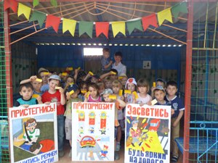
«Притормози» по плакату было рассказано о тормозном пути, о том, что ребята являются с рождения пассажирами, а с 1 года пешеходами, как правильно переходить неурегулированный пешеходный переход и что на проезжую часть они могут выходить только в присутствии взрослых. В заключение встречи с ребятами поиграли в игру под названием «Светофор». На какой из сигналов можно переходить дорогу: Красный - СТОЙ, Желтый – ПРИГОТОВЬСЯ, а Зеленый – ИДИ.
Инспектор по пропаганде Р ДПС (г. Кропоткин) ст. лейтенант полиции Е.А. Евсикова
Со стороны воспитателей необходимо взаимодействие с родителями. Для их активного приобщения и участия в совместной работе по формированию знаний основ безопасного поведения на улицах и дорогах, понимания взрослыми важности данной проблемы подготовлены памятки, буклеты, консультации, рекомендации. (Приложение № 1)
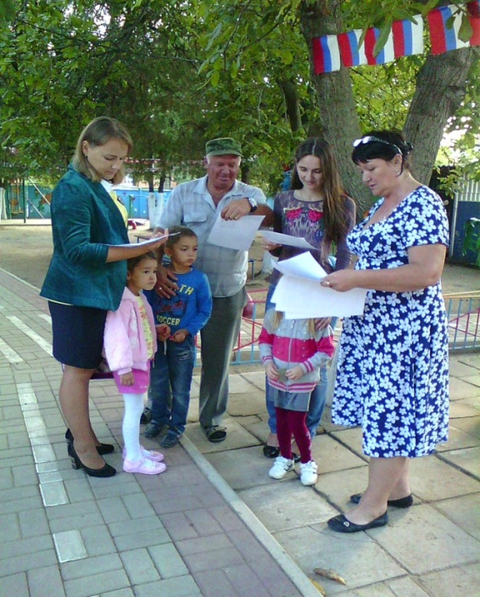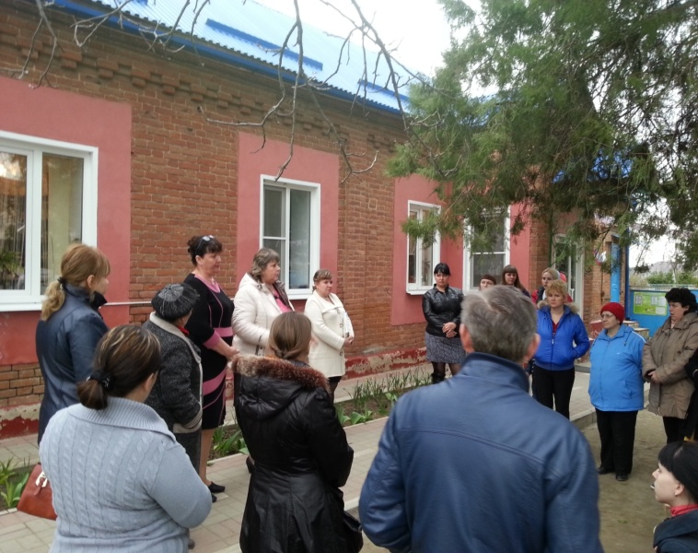
На территории детского сада, разбита площадка «Городок Светофорик» с выносными атрибутами, приобретёнными и изготовленными при участии родителей воспитанников: макетами машин, светофором, дорожными
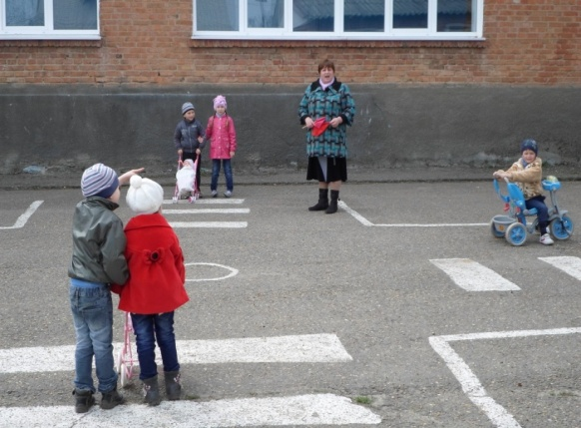
знаками, разметкой «зебра», жезлом. Здесь дети разыгрывают различные дорожные ситуации. 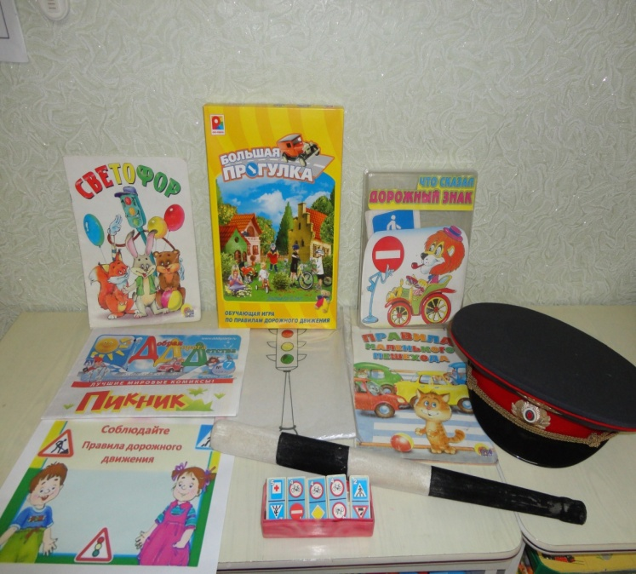
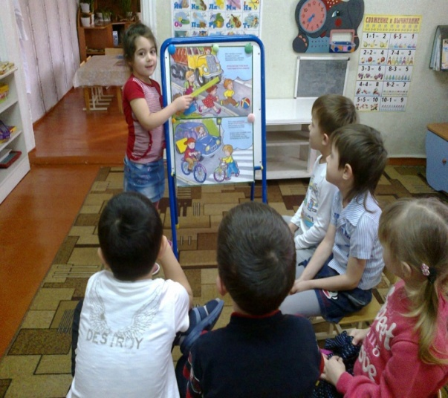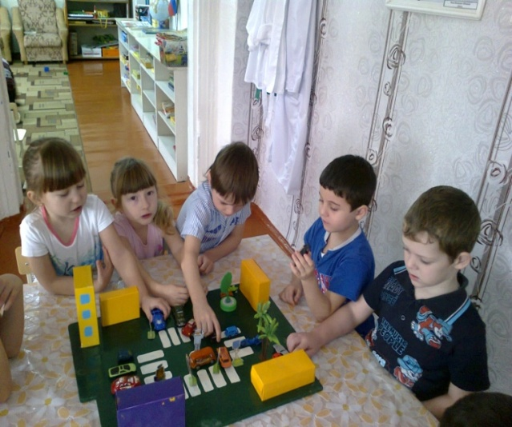
Также инновационными формами взаимодействия детского сада с родителями является проведение акций «Пристегнись», где был подписан, очень важный договор с родителями
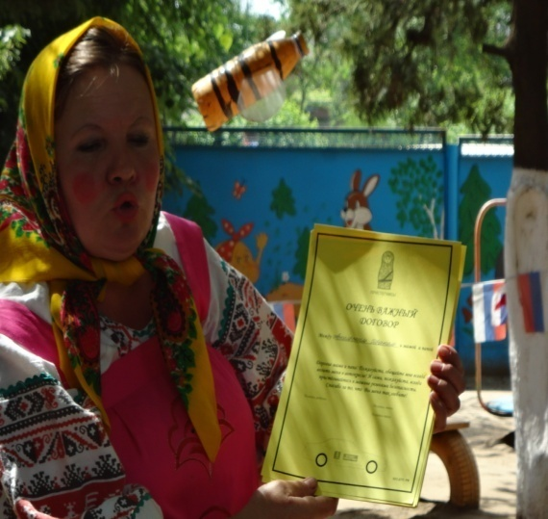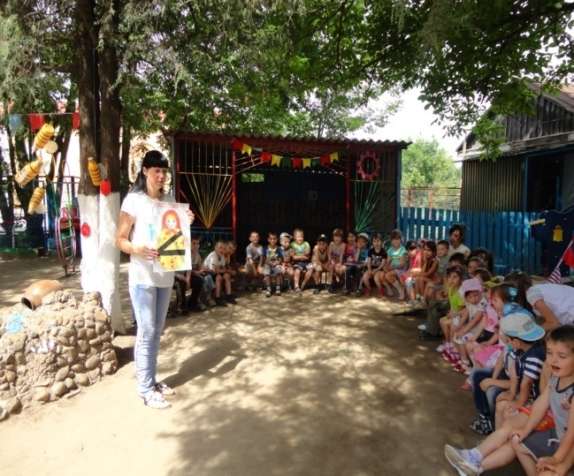
В саду создан уголок по БДД, куда выставляются анкеты, консультации, рекомендации, регулярно информируем родителей о данных ГИБДД о состоянии детского дорожно-транспортного травматизма на территории Краснодарского края;
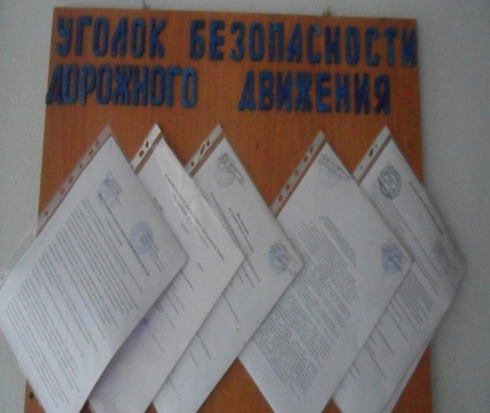

для обратной связи с родителями в холле детского сада, установлен «Почтовый ящик», где родители задают вопросы, а педагоги детского сада отвечают на них. Педагогами ДОУ были предложены индивидуальные задания для родителей: изготовление уголка «Зелёный огонёк» (тематической папки) по ПДД; различные мини – карты, схемы «Дорога от моего дома к детскому саду»;

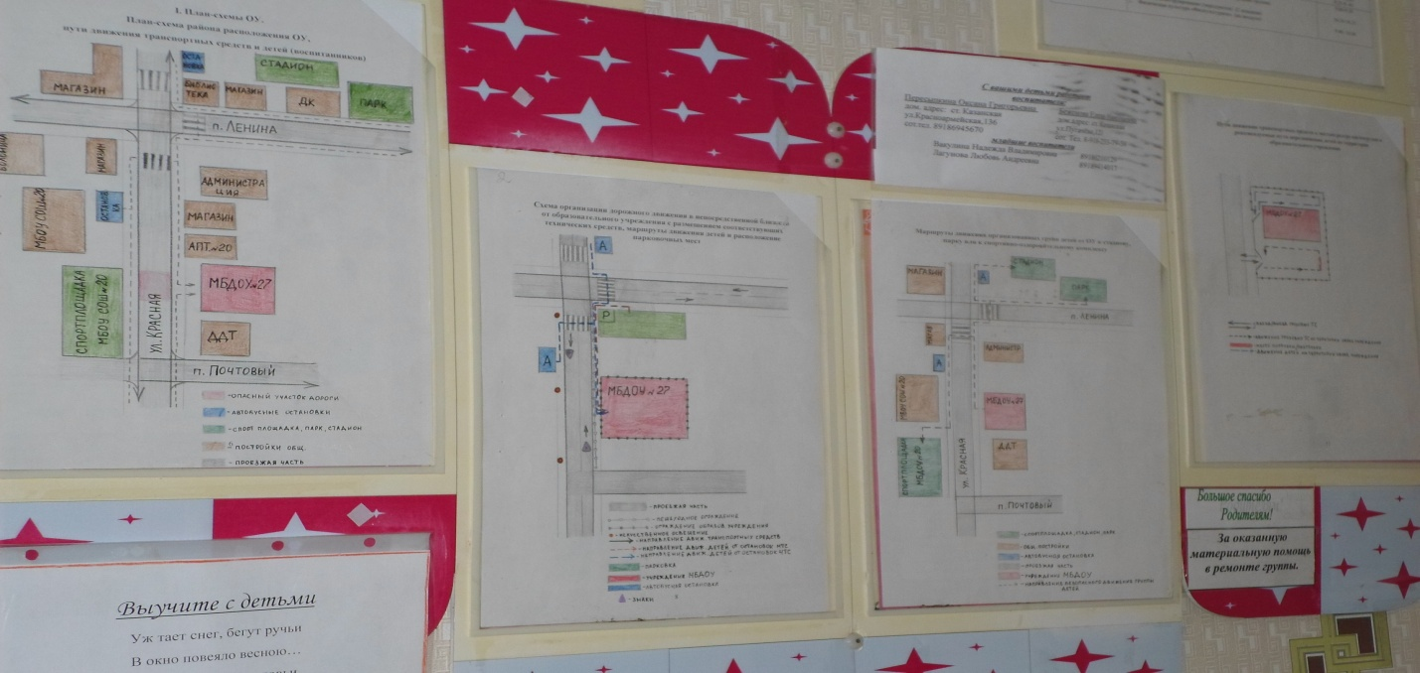

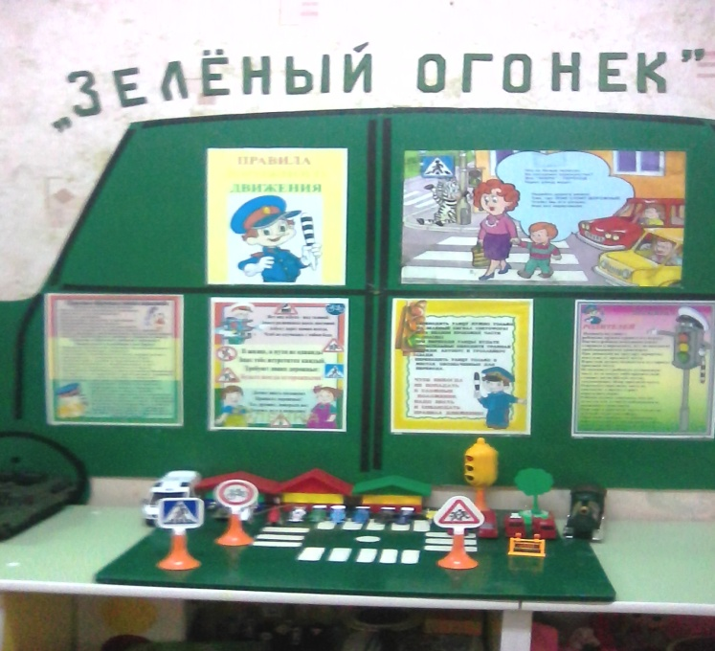

Родители, педагоги, дети нашего ДОУ приняли участие в муниципальном этапе краевого конкурса «Планета дорожной безопасности».
Воспитанница младшей группы Алёна Кулинич и её мама, стала победителем фотоконкурса, получила грамоту «За лучший план» проводимой ООО Редакция газеты «Огни Кубани» ОГИБДД ОМВД РФ по Кавказскому району

Анализируя причины дорожно-транспортных происшествий с участием детей, встречаешь понятие «привычка». Известно, что привычки, закреплённые в детстве, остаются на всю жизнь. Привычка останавливаться перед проезжей частью, осматривать её слева и справа с поворотом головы, переходить дорогу только в установленном месте, заботиться о своей безопасности может появиться только в результате ежедневной, кропотливой работы семьи и детского сада, когда полученные детьми теоретические знания по ПДД обязательно закрепляются многочисленным, систематическим практическим повторением.
Осуществлять задачи обучения правилам безопасного поведения на улице и дороге невозможно без помощи родителей. Необходима тесная взаимосвязь с родителями, поскольку они – заинтересованные партнёры и помощники в решении проблемы детской безопасности. В конце года родителям предлагается анкета (Приложение №2) с целью определения наиболее оптимальных форм информирования родителей о работе детского сада по вопросу формирования у детей старшего дошкольного возраста знаний основ безопасного поведения на улицах и дорогах, их пожеланий в планировании работы педагогами по этой теме.
Родителями отмечена высокая степень информированности о состоянии дел в ДОУ, с целью более эффективного обучению детей Правилам дорожного движения не только в детском саду, но и дома.
Наиболее предпочтительными формами были названы личные беседы с воспитателем, информационные стенды, совместное участие в различных мероприятиях: конкурсах различного уровня, развлечениях, экскурсиях, изготовлении пособий (80% опрошенных). Доступными источниками получения информации являются воспитатели детского сада и интернет.
Радует понимание всеми родителями значимости обучения Правилам дорожного движения для сохранения жизни и здоровья детей.
Положительная оценка деятельности ДОУ, воспитателей со стороны родителей, их помощь и поддержка подтверждает правильность выбора форм и методов работы по формирование у детей старшего дошкольного возраста знаний основ безопасного поведения на улицах и дорогах.
Формирование у детей старшего дошкольного возраста знаний основ безопасного поведения на улицах и дорогах ориентировано на взаимодействие воспитателей, родителей и жизненных ситуаций, которые ребенок наблюдает в повседневной жизни (положительный и отрицательный опыт).
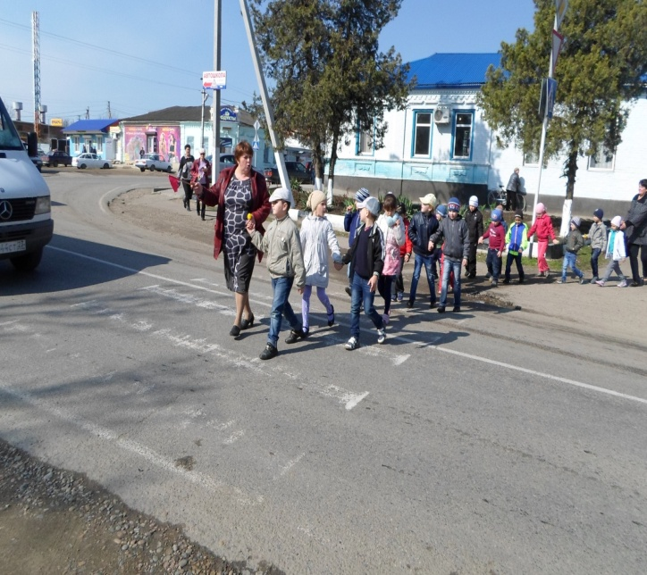
Понимая проблему безопасности дорожного движения и осуществляя планомерную, и целенаправленную работу по формированию у дошкольников знаний основ безопасного поведения на улицах и дорогах, мы можем быть уверены, что полученные знания пригодятся воспитанникам и родителям дошкольников в дальнейшем и сохранят не только здоровье, но и жизнь.
Детство наших детей должно быть без травм.
Пусть движутся потоками машины,
Водители спокойствие хранят
Ведь правила движения едины - Для взрослых пешеходов и ребят!
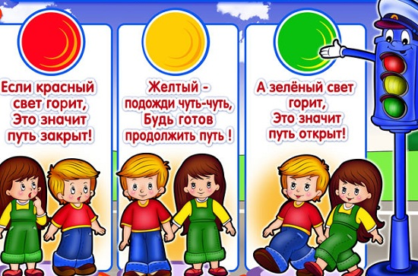

Приложение№1

ПАМЯТКА ДЛЯ РОДИТЕЛЕЙ ДЕТЕЙ
младшего дошкольного возраста.
Никто не может заменить родителей в вопросе формирования у ребенка
дисциплинированного поведения на улице, соблюдения им правил безопасности.
В младшем дошкольном возрасте ребенок должен усвоить:
· без взрослых на дорогу выходить нельзя, когда идешь с взрослым за руку, то не вырывайся, один не сходи с тротуара;
· ходить по улице следует спокойным шагом, придерживаясь правой стороны
тротуара;
. переходить дорогу можно только по переходу (наземному и подземному);
. прежде чем переходить дорогу, посмотри на светофор: «коль зеленый свет горит, значит - путь тебе открыт»;
. дорога предназначена только для машин, а тротуар для пешеходов;
. движение транспорта и пешеходов на улице регулируется сигналами светофора или милиционером - регулировщиком;
. в общественном транспорте не высовывайся из окна, не выставляй руки или
какие-либо предметы.
Все эти понятия ребенок усвоит более прочно, если его знакомят с
правилами дорожного движения систематически, ненавязчиво. Используйте для этого соответствующие ситуации на улице, во дворе, на дороге. Находясь с малышом на дороге, полезно объяснять ему все, что происходит на дороге с транспортом, пешеходами. Например, почему в данный момент нельзя перейти дорогу, какие на этот случай существуют правила для пешеходов и автомобилей, укажите на нарушителей, отметив, что, нарушая правила, они рискуют попасть под транспорт.
Чтобы развить у ребенка зрительную память, закрепить зрительные
впечатления, предложите малышу, возвращаясь с ним из детского сада, самому найти дорогу домой или, наоборот, «привести» вас утром в детский сад.
Не запугивайте ребенка улицей - панический страх перед транспортом не менее вреден, чем беспечность и невнимательность!
Полезно прочитать ребенку стихотворение: «Про одного мальчика» С.
Михалкова, «Меч» С. Маршака, «Для пешеходов» В. Тимофеева, «Азбука безопасности» О. Бедарева, «Для чего нам нужен светофор» О. Тарутина. Полезно рассмотреть с ребенком набор красочных рисунков «Красный, желтый, зеленый», «Пешеходу-малышу». Купите ребенку игрушечные автомобили, автобусы, светофоры, фигурки постовых - регулировщиков и др. и организуйте игры по при-думанному вами сюжету, отражающие любые ситуации на улице. Игра - хорошее средство обучения ребенка дорожной грамоте.
ПОМНИТЕ! Ребенок учится законам дороги, беря пример с вас,
родителей, других взрослых. Пусть ваш пример учит дисциплинированному поведению на дороге не только вашего ребенка, но и других детей. Переходите дорогу в точном соответствии с правилами. Старайтесь сделать все возможное, чтобы оградить детей от несчастных случаев на дорогах.

Памятка для родителей детей среднего дошкольного возраста
Уважаемые родители!
В среднем дошкольном возрасте ребѐнок должен усвоить:
• Кто является участником дорожного движения (пешеход, водитель,
пассажир, регулировщик);
• Элементы дороги (дорога, проезжая часть, обочина, тротуар, перекрѐсток,
линия тротуаров и обочин, ограждение дороги, разделительная полоса,
пешеходный переход);
• Транспортные средства (автомобиль, мотоцикл, велосипед, мопед, трактор, гужевая повозка, автобус, трамвай, троллейбус, специальное транспортное средство);
• Средства регулирования дорожного движения;
• Основные сигналы транспортного светофора (красный, красный
одновременно с жѐлтым, зелѐный, зелѐный мигающий, жѐлтый мигающий);
• Пять мест, где разрешается ходить по дороге;
• Шесть мест, где разрешается переходить проезжую часть;
• Правила движения пешеходов в установленных местах;
• Правила посадки, движение при высадке в общественном транспорте;
• Без взрослых переходить проезжую часть и ходить по дороге нельзя;
• Обходить любой транспорт надо со стороны приближающихся других
транспортных средств в местах с хорошей видимостью, чтобы пешеход
видел транспорт, и водитель транспорта видел пешехода;

Методические приѐмы обучения ребѐнка навыкам безопасного поведения на дороге:
• Своими словами систематически и ненавязчиво знакомить с правилами
только в объѐме, необходимом для усвоения;
• Использовать дорожную обстановку для пояснения необходимости быть
внимательным и бдительным на дороге;
• Объяснять, когда и где можно переходить проезжую часть, а когда и где
нельзя;
Помните!
Ребѐнок учится законам дорог, беря пример с членов семьи и других взрослых. Берегите ребѐнка!
.

ПАМЯТКА ДЛЯ РОДИТЕЛЕЙ ДЕТЕЙ
старшего дошкольного возраста
Уважаемые родители!
Своевременно обучайте детей умению ориентироваться в дорожной
ситуации, воспитывайте у ребенка потребность быть дисциплинированным и внимательным на улице, осторожным и осмотрительным.
Всегда ли мы, взрослые, подаем ребенку пример соблюдения правил
безопасного перехода улиц и перекрестков, посадки в трамвай, троллейбус, автобус?
Помните! Нарушая правила дорожного движения, вы как бы негласно
разрешаете нарушать их своим детям!
Учите ребенка:
· не спешить при переходе улицы;
· переходить дорогу только тогда, когда обзору ее никто не мешает;
· прежде чем перейти, дождитесь, чтобы транспорт отъехал от остановки, тогда обзор улицы не будет ограничен. Часто приводит к несчастному случаю неосторожный переход улицы из-за стоящего транспорта.
Воспитывайте у ребенка умение быть бдительным и внимательным на улице. Так, оказавшись рядом со стоящим автобусом, предложите ребенку остановиться, внимательно осмотреться, не приближается ли машина. Объясните ему, какая опасность может ожидать пешехода, если он внезапно выходит из-за стоящего транспорта на проезжую часть улицы. Пешеход не видит идущий транспорт, водители не видят пешеходов.
Большую пользу в закреплении правил дорожного движения окажут детские художественные произведения с последующей беседой о прочитанном: «Скверная история», «Дядя Степа - милиционер» С. Михалкова; «Машина на нашей улице» М. Ильина и Сегала; «Знакомьтесь - автомобиль», «Законы улицы и дорог», «Дорожная грамота» И. Серебрякова; «Посмотрите, постовой», «Это улица моя» Я. Пишумова; «Красный, желтый, зеленый» А. Дорохова и др.;
Альбомы для раскрашивания: «Дорожная грамота», «Еду, еду, еду»,
знакомящие с дорожными знаками, их значением.
Используйте прогулки с детьми для объяснения им правил безопасности на улицах:
· понаблюдайте за работой светофора, обратите внимание ребенка на связь
между цветами на светофоре и движением машин и пешеходов;
· покажите ребенку знаки, указатели дорожного движения, расскажите об их
значении;
· предложите ребенку самому найти дорогу домой, когда берете его с собой,
отравляясь в магазин, гулять и т. п.;
· чаще обращайтесь к ребенку во время движения по улице с вопросами,
как, по его мнению, следует поступать на улице, в том или ином случае, что означает тот или иной знак;
· объясните детям свое поведение на улице: причин остановок на тротуаре для обзора дороги, выбор места для перехода дороги, свои действия в разных ситуациях
Не жалейте времени на «уроки» поведения детей на улице. Если вы купили
ребенку велосипед, то надо объяснить ему правила пользования им на улице, требуя неукоснительного выполнения.
Ребенок должен усвоить: кататься на велосипеде можно только в
отведенных для этого местах - дворах, парках, скверах. Расскажите детям об ошибках велосипедистов, приводящих к дтп.
Помните, что езда на велосипеде по дорогам детям до 14 лет запрещена.
Нельзя сажать ребенка на раму или багажник, катая его на своем велосипеде. Для ребенка на велосипедной раме позади руля должны быть сделаны специальные седло и подножки.
К моменту поступления ребенка в школу он должен усвоить и соблюдать
следующие правила поведения на улице и транспорте:
· играй только в стороне от дороги;
· переходи улицу там, где обозначены указатели перехода, где их нет - на перекрестках по линии тротуаров;
· переходи улицу только шагом, не беги;
· следи за сигналом светофора, когда переходишь улицу; · посмотри при переходе улицы сначала налево, потом направо;
· не пересекай путь приближающемуся транспорту;
· машины, стоящие на дороге у тротуара или обочины, всегда обходи так, чтобы был хороший обзор дороги, проезжей части;
· трамвай всегда обходи спереди;
· входи в любой вид транспорта и выходи из него только тогда, когда он стоит, нельзя прыгать на ходу;
· не высовывайся из окна движущегося транспорта;
· выходи из машины только с правой стороны, когда она подъехала к тротуару или обочине дороги;
· не выезжай на велосипеде на проезжую часть;
· если ты потерялся на улице, не плачь, попроси прохожего взрослого или милиционера помочь тебе, назови свой адрес.
ЗАДАЧА педагога - максимально использовать авторитет семьи,
родителей в прочном и сознательном усвоении детьми не только правил, но и навыков безопасного поведения на улицах.
Памятка для родителей!
Безопасность ребенка на зимней дороге
Уважаемые родители!
В связи с тем, что выпал снег, дети больше времени будут проводить на улицах, а как известно, дети-пешеходы – это особая категория участников дорожного движения, которые порой забывают об опасности и устраивают игры на дороге.
Напоминайте детям о правилах дорожного движения для пешеходов в зимний период. Прежде всего, разъясните, где, когда и как можно переходить проезжую часть. Расскажите, как опасно играть и кататься на горках, расположенных рядом дорогой. Объясните своим детям, что на зимней дороге тормозной путь автомобиля увеличивается в 3 раза. Одевайте детей в яркую одежду, а еще лучше иметь на ней световозвращатели – фликеры, помня о том, что в зимний период, когда на улице начинает рано темнеть, водители могут не увидеть ребенка, так как видимость ухудшается в 2 раза. К сапогам на неправильной скользкой подошве можно приклеить кусочек лейкопластыря (предварительно вымыв и высушив ее), тогда подошва будет не такая скользкая. Попадание ребенка в дорожно-транспортное происшествие – всегда трагедия. Даже если ребенок остался жив и не получил тяжелой травмы, сильное психологическое потрясение может остаться на всю жизнь.
Уважаемые родители! Согласитесь, что нет большего счастья, чем видеть наших детей здоровыми, радостными и веселыми! Их жизнь и здоровье, светлое будущее во многом зависят от нас, взрослых.
Консультация для родителей
«Ваш ребенок ходит в детский сад.
Как использовать движение родителей за руку с ребенком в детский сад
для обучения его безопасности?»
В некоторых странах, таких как Англия, Япония и Финляндия, школьное
обучение ребенка безопасности постепенно отошло на второй план. Стало ясно, ребенка надо учить прежде всего в семье и детском саду. В Финляндии,
например, родителей, дети которых ходят в детский сад, собирают, им
слайды правильного и неправильного поведения детей на дороге и просят в течение очередного месяца отрабатывать с детьми во время движения по улице ту или иную, необходимую для дороги, привычку.
Дорога с ребенком в детский сад и обратно - идеальный способ не только давать знания, но прежде - формировать у детей навыки безопасного поведения на улице. К сожалению, многим свойственно заблуждение, будто бы ребенка надо учить безопасному поведению на улицах -лет с пяти-шести, с приближением времени, когда ребенок пойдет в первый класс. Так думать
опасно! Ведь у ребенка целая гамма привычек (не заметно для него и для нас)
возникает с самого раннего детства, и некоторые из них, вполне пригодные для пребывания в доме и возле него, смертельно опасны на проезжей части улицы.
Именно поэтому время движения с ребенком по улице, начиная буквально с 1,5-2 лет, надо использовать для тренировки у него комплекта «транспортных» привычек.
Итак, вы выходите из дома с ребенком, держа его за руку. Часто по дороге в
детский сад родители спешат, чтобы не опоздать на работу. Поэтому следует
отличать - обучение ребенка по пути в детский сад и из детского сада домой,
когда спешить некуда. У каждого ребенка есть привычка небрежного, «неответственного» наблюдения. Это означает, что ребенок наблюдает как бы между делом, позволяет себе, например, попятиться, т.е. сделать шаг назад, не глядя, или броситься, куда глаза глядят, не оглядевшись. И, что самое опасное, - «смело» выходить или выбегать из-за разных предметов, которые мешают обзору: из - за кустов, деревьев, заборов, углов домов, стоящих машин.
Прежде всего, по дороге домой, надо привыкнуть «фиксировать» остановку
перед тем, как выйти на проезжую часть: в некоторых странах это называется
«стоппинг». Надо много раз повторять вместе с ребенком этот «стоппинг»,
поясняя словами необходимость остановки специально для наблюдения.
Постоянно демонстрируйте переход с быстрого шага или даже бега на размеренный (хотя и не медленный) шаг при переходе улицы. При этом объясните ребенку, что, когда человек бежит, он по сторонам не смотрит. Повернуть голову на бегу для осмотра и трудно, и просто опасно, можно упасть. А при движении шагом, имея опору на обе ноги, человек может без труда повернуть голову и вправо, и влево.
Самая опасная привычка детей - это выбегание или выход, не глядя, из - за
мешающих обзору предметов! На улице - это стоящий автомобиль - любой. Но, прежде всего - грузовик, автобус или троллейбус. По моим наблюдениям, каждый третий ребенок из числа пострадавших выбежал на
дорогу из-за стоящего автомобиля! Больше всего случаев с автобусом. Каждый седьмой ребенок попал под машину, выбежав спереди стоящего автобуса, каждый 20-й ребенок, выбежав на дорогу сзади стоящего автобуса (не видя автомобиля, приближающегося справа).
Используемая в некоторых книгах рекомендация - пословица: «обходи трамвай спереди, а автобус сзади» является грубейшей ошибкой. Повторяя эти слова, мы просто толкаем ребенка под машину. Путь с ребенком в детский сад и обратно должен быть - одновременно - ежедневной отработкой умения ребенка «видеть» стоящий автомобиль как предмет, который может скрывать опасность. Ребенок должен сам увидеть стоящий автобус, как «предмет скрывающий», и выезжающую из-за него машину. Такие же уроки наблюдения (с тротуара!) следует повторять десятки раз возле стоящих машин, кустов, деревьев, групп пешеходов. Ребенок сам должен понять очень серьезную опасность стоящей машины и вообще любых предметов, мешающих обзору проезжей части улицы.
Улица для маленького человечка - это сложный, коварный, обманчивый
мир, полный скрытых опасностей. И главная задача - научить ребенка безопасно жить в этом мире.

Консультация о правилах дорожного движения
Легко ли научить ребѐнка правильно вести себя на дороге?
На первый взгляд легко. Надо только познакомить его с основными требованиями правил дорожного движения и никаких проблем.
На самом деле очень трудно. Ведь мы, родители, каждый день на глазах родного чада нарушаем эти самые пресловутые правила, и не задумываемся, что ставим перед ребѐнком неразрешимую задачу: как правильно? Как говорят или как делают?
Когда же ребѐнок попадает в дорожное происшествие, то виноваты все: водитель, детский сад, школа, Госавтоинспекция. Почему не научили, не показали, не уберегли? Забывая при этом, что в первую очередь, родители, своим примером должны научить и уберечь.
Если вы действительно заинтересованы в том, чтобы ваш ребѐнок владел
навыками безопасного поведения на дороге, то не сводите процесс обучения к пустой и бесполезной фразе: "Будь осторожен на дороге". Эта фраза не объясняет ребѐнку, чего собственно на дороге надо бояться. Где его может подстерегать опасность? Лучше используйте движение в детский сад и обратно для отработки навыков поведения на дороге.
Ребѐнок твѐрдо должен знать, что дорогу можно переходить только в
установленных местах: на пешеходном переходе и на перекрѐстке. Но, и в данном случае никто не может гарантировать его безопасность. Поэтому, прежде чем выйти на дорогу, остановитесь с ребѐнком на расстоянии 50см – 1метра от края проезжей части, обратите его внимание, что посмотреть налево и направо надо обязательно с поворотом головы, и если с обеих сторон нет транспорта представляющего опасность, то можно выйти на проезжую часть, переходить дорогу надо спокойным размеренным шагом и не в коем случае не бегом.
Большую опасность для детей представляют не регулируемые пешеходные
переходы - здесь ребѐнку важно убедиться, что расстояние до автомашин с обеих сторон позволит ему перейти дорогу без остановки на середине проезжей части. На регулируемом пешеходном переходе объясните ребѐнку, что красный и жѐлтый сигнал светофора – запрещающие. Особенно опасно выходить на дорогу при жѐлтом сигнале, потому, что некоторые машины завершают проезд перекрѐстка и при этом увеличивают скорость. Зелѐный сигнал - разрешающий, но он не гарантирует пешеходу безопасный переход, поэтому прежде чем выйти на дорогу надо посмотреть налево и направо и убедиться, что все машины остановились, опасности нет.
Часто ребята оказываются под колѐсами транспорта, когда, выйдя из автобуса или троллейбуса, пытаются перейти на другую сторону дороги. Объясните ребѐнку, что в данном случае опасно обходить транспортное средство как впереди, так и сзади, потому, что оно большое и из-за него ничего не видно. Надо подождать пока автобус или троллейбус уедет.
Большую опасность для детей представляют предметы, загораживающие обзор -заборы, стоящие автомашины; зимой – сугробы, летом - кустарники, деревья. Лучше - отойти от них подальше, и перейти дорогу, где безопасно. Если ваш ребѐнок скоро идѐт в первый класс, то уже сейчас неоднократно пройдите с ним маршрут от дома до школы и обратно, обращая внимание малыша не все опасности, которые могут встретиться ему в пути. Заранее оговорите, что в сложной ситуации надо обратиться к помощи взрослых. Дайте возможность ребѐнку пройти этот маршрут самостоятельно, наблюдая за ним со стороны. Затем детально проанализируйте вместе с ним все его действия.
Рекомендации для родителей
«СОБЛЮДАТЬ ПРАВИЛА НЕОБХОДИМО И В АВТОМОБИЛЕ».
Здесь перед вами открывается обширное поле деятельности, так как примерно каждый третий ребѐнок, ставший жертвой дорожно-транспортного происшествия, находился в качестве пассажира в автомобиле. Это доказывает, как важно соблюдать следующие правила:
· Пристѐгиваться ремнями необходимо абсолютно всем! В том числе и в чужом автомобиле, и при езде на короткие расстояния. Если это правило автоматически выполняется взрослыми, то оно легко войдѐт у ребѐнка в постоянную привычку.
· Если это возможно, дети должны занимать самые безопасные места в
автомобиле: середину или правую часть заднего сиденья, так как с него можно безопасно выйти прямо на тротуар.
· Как водитель или пассажир вы тоже постоянно являете пример для подражания. Не будьте агрессивны по отношению к другим участникам движения, не обрушивайте на них поток проклятий. Вместо этого объясните конкретно, в чѐм их ошибка. Используйте различные ситуации для объяснения правил дорожного движения, спокойно признавайте и свои собственные ошибки.
· Во время длительных поездок чаще останавливайтесь. Детям необходимо вам все нервы.
· Прибегайте к альтернативным способам передвижения: автобус, железная дорога, велосипед или ходьба пешком.

Рекомендации родителям младших дошкольников.
Уважаемые мамы и папы!
Вы являетесь образцом поведения. Вы - объект любви и подражания
для ребенка. Это необходимо помнить всегда и тем более, когда делаете шаг на проезжую часть дороги вместе с малышом.
Чтобы Ваш ребенок не попал в беду, воспитывайте у него уважение к правилам дорожного движения терпеливо, ежедневно, ненавязчиво.
- Ваш ребенок должен играть только во дворе, под Вашим наблюдением и знать: на дорогу выходить нельзя!
- Не запугивайте ребенка, а наблюдайте вместе с ним и используйте ситуации на дороге, улице, во дворе, объясняйте, что происходит с транспортом, пешеходами.
- Знакомьте малыша с транспортом, пешеходами.
- Развивайте у ребенка зрительную память, внимание. Для этого создайте игровые ситуации дома. Закрепляйте в рисунках впечатления от увиденного.
Пусть Ваш малыш сам приведет Вас в детский сад, а из детского сада домой.
В этом возрасте Ваш ребенок должен знать:
- на дорогу выходить нельзя;
- дорогу переходить можно только с взрослым, держась за руку, вырываться
нельзя;
- переходить дорогу надо по переходу спокойным шагом;
- пешеходы - люди, которые идут по улице;
- чтобы был порядок на дороге, чтобы не было аварий, чтобы пешеход не попал под машину, надо подчиняться светофору:
Красный свет -Движенья нет.
А зеленый говорит:
«Проходите, путь открыт»;
- машины бывают разные, это - транспорт. Машинами управляют шоферы (водители). Для машин (транспорта) предназначено шоссе (дорога, мостовая);
- когда мы едем в автобусе, троллейбусе, нас называют пассажирами;
- когда мы едем в транспорте, нельзя высовываться из окна, надо держаться за руку мамы, папы, поручень.
Мамы! Папы!
Отнеситесь ответственно к нашим советам. Ведь от Вашей культуры поведения на улице, в общественном транспорте, от Вашего уважения правил дорожного движения зависит жизнь и здоровье Вашего ребенка!

Рекомендации родителям старших дошкольников.
Уважаемые мамы и папы!
Вот и подрос ваш малыш, стал взрослее, любознательнее, его
жизненный опыт обогатился, он сделался самостоятельнее. Но, ваш авторитет ничуть не уменьшился. Так что - вы остаетесь для него верным помощником в воспитании культурного поведения на улице и в общественном транспорте.
Зная индивидуальные черты своего ребенка (анатомию, физиологию, нервную систему, интеллект, темперамент), продолжайте помогать ребенку постигать науку уважения к улице: настойчиво, но не навязчиво, систематически и терпеливо. Воспитывайте у ребенка привычку быть внимательным на улице, осторожным и осмотрительным.
На прогулке, по дороге в детсад и домой закрепляйте знания, полученные
ранее, чаще задавайте ему проблемные вопросы, беседуйте с ним, обращайте внимание на свои действия (почему вы остановились перед переходом, почему именно в этом месте и т.д.).
Ваш ребенок уже знает и должен строго выполнять определенные правила:
- Ходить по тротуару следует с правой стороны;
- Прежде чем перейти дорогу, надо убедиться, что транспорта нет,
посмотрев налево и направо, затем можно двигаться, предварительно снова
посмотрев в обе стороны;
- Переходить дорогу полагается только шагом. · Необходимо
подчиняться сигналу светофора;
- В транспорте нужно вести себя спокойно, разговаривать тихо,
держаться за руку взрослого (и поручень), чтобы не упасть;
- Нельзя высовываться из окна автобуса, троллейбуса, высовывать в окно
руки;
- Входить в транспорт и выходить из него можно, только когда он стоит;
- Играть можно только во дворе.
Наблюдайте за ситуациями на улице, дороге, во дворе, за
пешеходами и транспортом, светофором и обязательно обсуждайте увиденное с ребенком. Пусть он по пути домой споет вам песню или расскажет стихотворение, а потом нарисует то, что видел. Почитайте ему подходящее художественное произведение и обязательно побеседуйте о прочитанном. Только ваша культура поведения, строгое выполнение правил движения, терпение и ответственность за жизнь и здоровье ребенка поможет нам вместе воспитать у него навыки и привычку безопасного поведения на улице.
Правила поведения при сезонных изменениях погоды.
Пасмурный день.
Повышается опасность для водителей и пешеходов, в такую погоду водителям плохо видно пешеходов и пешеходам плохо видно, стоит или движется машина. Надо быть очень осторожным. Внимательно осматривайте дорогу и улицу.
Внимание! Наступила зима!
Дороги стали скользкими, вполне можно упасть.
Водителю трудно остановить машину. В такую погоду надо быть очень
осторожным.
Тает снег...
Обратите внимание, что люди идут, подняв воротники, стекло машины залеплено снегом и водителю плохо видно пешеходов и светофор. .
При дожде…
Надо быть очень осторожным, так как дорога становится мокрой и скользкой, можно упасть. Затормозить машине трудно. Когда идет дождь, стекло у нее бывает грязным, поэтому водителю плохо видно людей и светофор. Да и зонты мешают осматривать дорогу. Надо очень внимательно, не спеша переходить дорогу!
Приложение № 2

АНКЕТА ДЛЯ РОДИТЕЛЕЙ
«Я И МОЙ РЕБЕНОК НА ДОРОГАХ ГОРОДА»
Уважаемые родители! Мы просим вас ответить на вопросы нашей анкеты, которая поможет узнать, насколько ваши дети знают и умеют пользоваться правилами дорожного движения.
1. Знает ли ваш ребенок свой домашний адрес:
а) знает название города, улицы, номер дома, квартиры, телефона;
б) знает название улицы, номер дома, квартиры, телефона;
в) знает только 1-2 наименования.
2. Как вы добираетесь домой с ребенком из детского сада:
а) пешком;
б) на транспорте.
3. Если вам приходится идти пешком, то вы с ребенком:
а) переходите дорогу всегда по пешеходной дорожке, смотрите на сигнал
светофора;
б) переходите дорогу по пешеходной дорожке, если нет машин и не смотрите на сигналы светофора;
в) переходите дорогу там, где удобно и близко к дому.
4. Различает ли ваш ребенок сигналы транспортного и пешеходного
светофоров:
а) стоит на месте, если горит красный сигнал пешеходного светофора и
зеленый сигнал для машин;
б) путает сигналы транспортного и пешеходного светофора, часто ошибается;
в) не знает, что существует пешеходный и транспортный светофор, и
ориентируется только на ваши знания.
5. Знает ли ваш ребенок знаки дорожного движения и может рассказать, что
они обозначают:
а) да;
б) нет;
в) затрудняюсь ответить.
6. Когда вы в последний раз показывали ребенку знаки дорожного движения и рассказывали, что они обозначают:
а) постоянно, когда приходится пользоваться транспортом, переходить дорогу;
б) достаточно давно;
в) не помню.
7. Знает ли ваш ребенок виды городского транспорта (подчеркнуть
название, если знает):
а) автобус;
б) троллейбус;
в) трамвай;
г) такси;
д) метро.
8. Умеет ли ваш ребенок пользоваться городским транспортом:
а) стоит на остановке, садится вместе с взрослым в переднюю или среднюю дверь, спокойно ведет себя, если есть возможность, садится на сиденье, не высовывается из окна, не сорит в салоне;
б) стоит на остановке, садится в любую дверь, пробирается быстрее к свободному месту, расталкивая других пассажиров, говорит громко;
в) на ходу заскакивает в салон вместе с взрослым, требует освободить ему место в салоне, говорит громко, другие пассажиры делают ему замечания.
9. Считаете ли вы, что даете в полном объеме своему ребенку
необходимые знания и практические навыки поведения на улице и в городском транспорте:
а) да, ребенок знает основные знаки, может их назвать, рассказать, для чего они нужны, применяет в жизни правила дорожного движения;
б) не уверен, знания недостаточные, даются от случая к случаю, ребенок часто ошибается в названии знаков, не всегда знает, как себя вести на улице и в транспорте;
в) нет, времени не хватает давать ребенку знания на эту тему.
10. Достаточно ли знаний о правилах дорожного движения получает ваш ребенок в детском учреждении:
а) да, достаточно;
б) нет, недостаточно;
в) затрудняюсь ответить.
Анкета для родителей
(Используется перед родительским собранием)
- Всегда ли Вы правильно переходите проезжую часть дороги?
- Ведя ребенка в детский сад, Вы отпускаете его самостоятельно переходить
дорогу (мостовую)?
- Обучаете ли Вы своего ребенка правилам поведения в транспорте?
- Знает ли Ваш ребенок, где находится школа, в которой он будет учиться? Как туда идти, где переходить улицу, какие знаки встречаются по дороге?
- Как Вы реагируете, если на Ваших глазах чужие дети нарушают правила дорожного движения?
- Хотелось бы Вам получить квалифицированную консультацию по
воспитанию культуры поведения в общественных местах и на улице?

Тест для родителей
Уважаемые родители, проведите несколько минут в обществе своих
детей, обсуждая немаловажную тему безопасности дорожного движения. Для начала предложите ребенку правдиво ответить на вопросы, как бы он поступил или мог поступить в подобных ситуациях.
1.Ребенок подошел к дороге и находится в отдалении от безопасного места для перехода проезжей части. Как поступит он в этой ситуации?
А - пройдет на ближайший пешеходный переход или перекресток, если даже ему предстоит отклониться от пути его направления, где и перейдет дорогу;
Б - пропустит основной поток машин, движущихся по проезжей части, и быстро перейдет дорогу.
2.Ребенок перед пешеходным переходом
А - прежде чем выйти на проезжую часть убедится, что машины уступают ему дорогу или находятся на безопасном расстоянии от пешеходного перехода;
Б - уверенно выйдет на проезжую часть, справедливо считая этот участок безопасным и специально предназначенным для пешеходов.
3.Ребенок на перекрестке, регулируемом светофором
А - перейдет дорогу на зеленый сигнал светофора, разрешающий переход проезжей части, только после того, как убедится, что транспортные средства уступают дорогу пешеходам;
Б - перейдет проезжую часть на любой сигнал светофора в случае отсутствия движущихся машин.
4.Что для Вашего ребенка означает - культура поведения на дороге
А - человек должен быть культурным всегда, везде и во всем, в том числе и на дороге с другими участниками дорожного движения;
Б - в некоторых случаях, например на дороге, культура поведения совершенно неуместна.
Подведите итоги:
Преобладает количество ответов - А: Ваш ребенок, внимателен,
предусмотрителен, пунктуален и хорошо воспитан. Вы можете не беспокоиться за его самостоятельные прогулки по улицам города, для него самый короткий путь - безопасный.
Одинаковое количество ответов - А и Б: Ваш ребенок хорошо знает как себя вести на дорогах, но отсутствие самодисциплины может привести к
необдуманным поступкам. Вам следует обратить внимание ребенка на
серьезность последствий таких действий, научить экономить расстояние и время, не подвергая опасности собственную жизнь.
Преобладает количество ответов - Б: Ваш ребенок не знаком с правилами
безопасного поведения на дорогах или излишне самоуверен.

СПИСОК ИСПОЛЬЗОВАННЫХ ИСТОЧНИКОВ И ЛИТЕРАТУРЫ.
1. Федеральный закон РФ от 29.12.2012 № 273-ФЗ (ред. от 30.12.2015) «Об образовании в Российской Федерации» Ст. 41. Охрана здоровья обучающихся / [Электронный ресурс]. - Режим доступа: http://base.consultant.ru . - Заглавие с экрана.
2. Авдеева, Н.Н. Безопасность / Н.Н. Авдеева, Н.Л. Князева, Н.Б. Стеркина. – СПб.: ДЕТСТВО-ПРЕСС, 2012. – 144 с.
3. Белая, К.Ю. Формирование основ безопасности у дошкольников / К.Ю. Белая. – М.: МОЗАИКА-СИНТЕЗ, 2016. – 64 с.
4. Добрая дорога детства. Всероссийская газета для детей, педагогов и родителей / [Электронный ресурс]. – Режим доступа: http://ddd- gazeta.ru/content/view/130/76 . - Заглавие с экрана.
5. От рождения до школы: Основная общеобразовательная программа дошкольного образования / под ред. Н.Е. Вераксы, Т.С. Комаровой, М.А. Васильевой. - М.: МОЗАИКА СИНТЕЗ, 2015. - 336 с.
6. Саулина, Т.Ф. Три сигнала светофора: Ознакомление дошкольников с правилами дорожного движения: Для работы с детьми 3-7 лет / Т.Ф. Саулина. – М.: Мозаика-Синтез, 2011. – 70 с.
7. Шорыгина, Т.А. Беседы о правилах дорожного движения с детьми 5-8 лет / Т.А. Шорыгина. – М.: ООО ТЦ Сфера, 2010. - 80 с.

